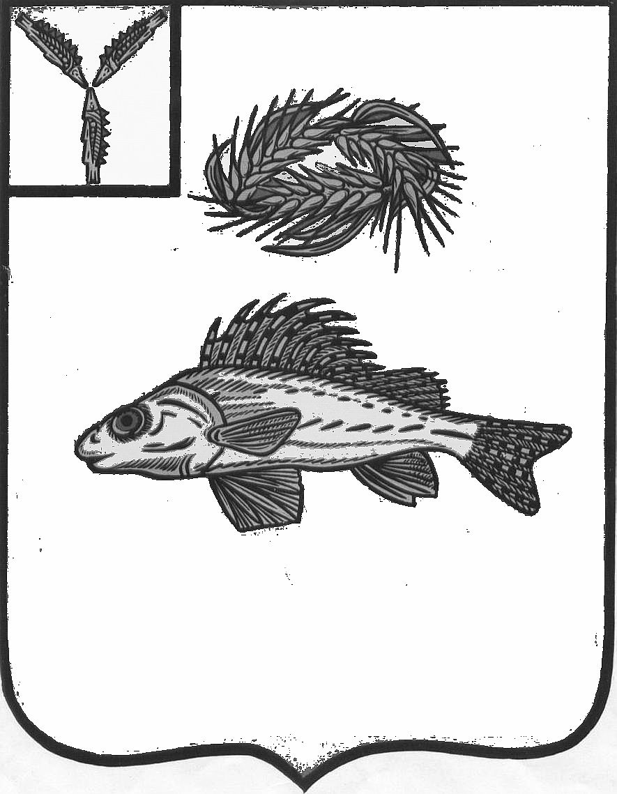
СОВЕТ
АНТОНОВСКОГО МУНИЦИПАЛЬНОГО ОБРАЗОВАНИЯ
ЕРШОВСКОГО МУНИЦИПАЛЬНОГО РАЙОНА САРАТОВСКОЙ ОБЛАСТИ
(пятого созыва)
_______________________________________________________________________________________________________
РЕШЕНИЕ

от 22.03.2024 года № 14-26

О внесении изменений и дополнений
в Устав Антоновского муниципального
образования Ершовского муниципального района Саратовской области

На основании Федерального закона от 21.07.2005 № 97-ФЗ «О государственной регистрации уставов муниципальных образований», Федерального закона от 02.11.2023 № 517-ФЗ «О внесении изменений в Федеральный закон «Об общих принципах организации местного самоуправления в Российской Федерации», Устава Антоновского муниципального образования Ершовского муниципального района Саратовской области, Совет Антоновского муниципального образования

РЕШИЛ:

1. Внести в Устав Антоновского муниципального образования Ершовского муниципального района Саратовской области, принятый решением Совета Антоновского муниципального образования Ершовского муниципального района Саратовской области от 16.12.2005 г. № 6-11 следующие изменения:

1.1. абзац 12 пункта 1 статьи 3 изложить в следующей редакции:
« 12) организация и осуществление мероприятий по работе с детьми и молодежью, участие в реализации молодежной политики, разработка и реализация мер по обеспечению и защите прав и законных интересов молодежи, разработка и реализация муниципальных программ по основным направлениям реализации молодежной политики, организация и осуществление мониторинга реализации молодежной политики в поселении».

2. Направить настоящее решение на государственную регистрацию в Управление Министерства юстиции Российской Федерации по Саратовской области.

3. Настоящее решение вступает в силу с момента официального опубликования после его государственной регистрации.

Глава Антоновского муниципального образования: В.В.Прохоренко

